CORPORACI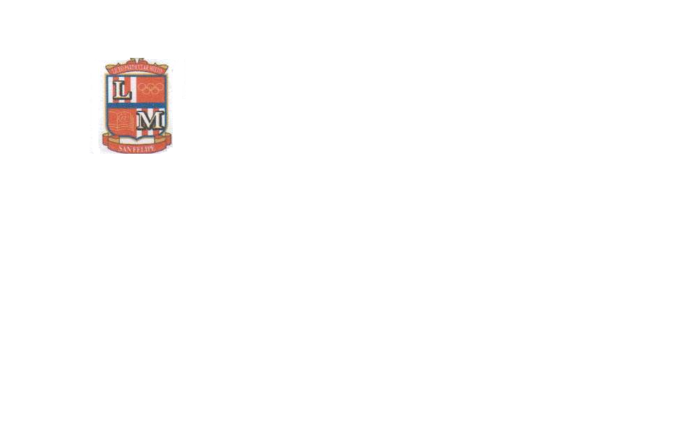ÓN MONTE ACONCAGUA

LICEO PARTICULAR MIXTO BÁSICA N°2

DEPARTAMENTO DE MÚSICA _______________________________________________________________________________________

GUÍA N° 1

EDUCACIÓN MUSICAL

|  |  |  |  |  |
| --- | --- | --- | --- | --- |
| NOMBRE: __________________________________________________________________  CURSO: _____________ FECHA: _____________ | Puntaje  26 pts. | | % | Nota |
| OBJETIVO DE APRENDIZAJE: Conocer y reconocer la diversidad de instrumentos, danzas y canciones en diferentes culturas, épocas y géneros. | | | | |
| HABILIDADES. - Discriminan, dibujan, resuelven, clasifican, seleccionan, e integran. | |  | | |
| INSTRUCCIONES: Debes leer en forma correcta para responder las preguntas de la guía. | |  | | |

I.-Item (6pts)

1.-Pegar recortes en el recuadro**, de una danza folclórica chilena de la zona norte**, con sus respectivos **nombre**s.

|  |
| --- |
|  |

2.- Pegar recortes en el recuadro**, de una danza folclórica chilena de la zona centro**, con sus respectivos **nombre**s.

|  |
| --- |
|  |

3.-Pegar recortes en el recuadro**, de una danza folclórica chilena de la zona sur**, con sus respectivos **nombre**s.

|  |
| --- |
|  |

II.-Item.

4.- Une con una línea el baile con la zona que corresponde. (6pts.)

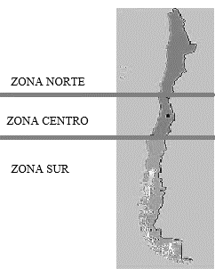

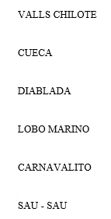

III.-Item.

5.- Escribe el nombre de los siguientes instrumentos folclóricos. (4pts.)

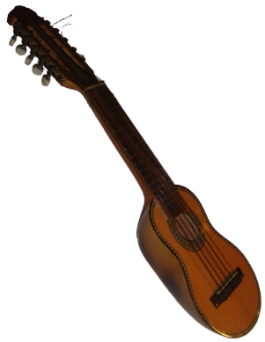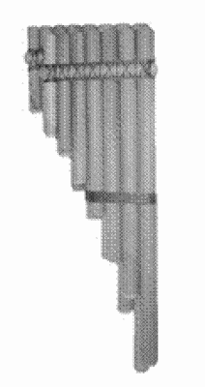

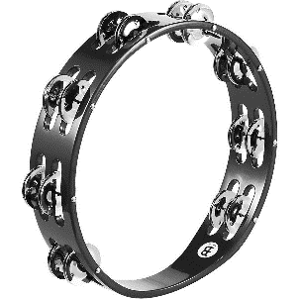

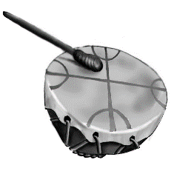

__________________ _________________ ____________________ ____________________

IV.- Item. Responder

6.- ¿Cuál de estos instrumentos te gustaría tocar? ¿Con quién? (2 pts.)

R1: ________________________ R2: ________________________________

7.- ¿Qué instrumento te gustaría escuchar? ¿Por qué? (2pts.)

R1______________________ R2: __________________________________

V.- Escribe verdadero (V) o falso (F) según corresponda (6pts)

_______ La zampoña se toca en la zona sur.

_______ La trutruca es un instrumento de la zona sur.

_______La matraca es un instrumento de la zona central.

_______El bombo chilote es un instrumento de la zona sur.

_______El arpa es un instrumento de la zona centro

_______La quena es instrumento de la zona norte.